SENSOR + TEST 2026

DIE MESSTECHNIK - MESSE

The Measurement Fair
09.-11. Juni 2026, Nürnberg, Deutschland

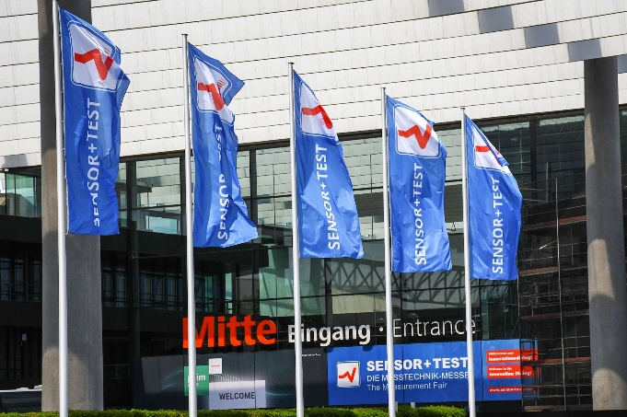

Pressemitteilung
01. Juni 2026
Tel. +49 6131 26751-93
presse@sensor-test.com

SENSOR+TEST 2026: Sensorik, Messtechnik und Industrial AI verschmelzen zu intelligenten Systemen
Nürnberg wird vom 9. bis 11. Juni 2026 erneut zum internationalen Treffpunkt für Sensorik, Mess- und Prüftechnik. Die SENSOR+TEST erwartet rund 5.000 Fachbesucher sowie rund 320 Aussteller aus aller Welt und bestätigt damit ihre Rolle als zentrale Plattform für den internationalen Innovationsdialog der Branche. Im Fokus stehen technologische Konvergenz, Systemintegration und praxisnaher Wissenstransfer.

Die SENSOR+TEST 2026 zeigt die Sensorik- und Messtechnikbranche in einer Phase tiefgreifender Veränderung. Sensoren, Datenverarbeitung, Software und Künstliche Intelligenz wachsen zunehmend zu integrierten, intelligenten Gesamtsystemen zusammen. „Wir erleben keinen klassischen Technologiesprung, sondern eine Phase technologischer Konvergenz“, erklärt Elena Schultz, Geschäftsführerin der AMA Service GmbH. Sensoren sind heute nicht mehr nur Messwertlieferanten, sondern zentrale Schnittstellen zwischen physischer und digitaler Welt. Entscheidend ist dabei die Datenbasis: „Die industrielle Zukunft entscheidet sich nicht allein in Algorithmen, sondern in der Qualität der Daten“, so Elena Schultz. Datenqualität, Synchronisation, Kalibrierung und Rückführbarkeit würden zu Schlüsselfaktoren industrieller Wertschöpfung.

Fokussierte Sichtbarkeit für Sensorik und Messtechnik
In einer Zeit, in der große, breit aufgestellte Messen kleinere Anbieter oft überlagern, setzt die SENSOR+TEST gezielt auf Spezialisierung. Sensorik, Mess- und Prüftechnik stehen im Mittelpunkt, Besucher finden gebündelt alle relevanten Innovationen – von Automotive und Maschinenbau über Rail bis hin zur Luft- und Raumfahrt.
„Unsere Messe ist stark gefragt, weil wir den Ausstellern eine Plattform bieten, auf der sie nicht nur gesehen, sondern auch wertgeschätzt werden“, so Schultz. Fachbesucher können effizient und gezielt die für sie relevanten Technologien entdecken.

Industrial AI: Vom Trend zur industriellen Realität
„Industrial AI“ ist auf der SENSOR+TEST 2026 längst kein Zukunftsthema mehr, sondern industrieller Alltag. Sensorik liefert dabei die Grundlage: präzise, strukturierte und KI-fähige Daten. Gezeigt werden Anwendungen aus Predictive Maintenance, intelligenter Produktion, Robotik und datenbasierter Qualitätssicherung. Im Fokus stehen dabei nicht nur Algorithmen, sondern robuste industrielle Systeme. Gleichzeitig gewinnen Edge Computing und Systemintegration an Bedeutung: Daten werden zunehmend direkt am Entstehungsort verarbeitet, Entscheidungen in Echtzeit vorbereitet. Sensorik wird damit Teil durchgängiger digitaler Architekturen.
Ein zentraler Trend der SENSOR+TEST 2026 ist die zunehmende Systemintegration: Sensoren entwickeln sich vom Einzelbauteil zu intelligenten, vernetzten Systemen, die messen, verarbeiten und kommunizieren. Ebenso entscheidend ist die Datenqualität als Grundlage jeder KI-Anwendung. Ohne präzise, synchronisierte und rückführbare Messdaten bleiben viele KI-Ansätze theoretisch. Auch Multisensorfusion und Edge-basierte Datenverarbeitung gewinnen an Bedeutung – insbesondere für autonome Systeme, Robotik und intelligente Fertigung.

Wissen, Austausch und Orientierung
Ein zentrales Qualitätsmerkmal der SENSOR+TEST 2026 ist das umfangreiche Rahmenprogramm mit zwei Kongressen und einem hochkarätigen Fachforum.
Das offene Fachforum bietet an allen drei Messetagen kompakte Vorträge und direkte Einblicke in neue Anwendungen. Ergänzt wird es durch thematische Areas wie Condition Monitoring und Calibration, die gezielt Dialogräume zwischen Herstellern, Forschern und Anwendern schaffen. Ein Highlight ist das Expertenforum zu „KI-gestützter Messtechnik und Sensorik – Intelligente Systeme zwischen Innovation, Verantwortung und Praxis“, das Industrial AI in den Mittelpunkt stellt.
Networking wird damit aktiv gestaltet – von kurzen Vorträgen bis zu informellen Begegnungen im Rahmenprogramm. Ziel ist es, Kontakte nicht dem Zufall zu überlassen, sondern fachlich zu strukturieren und gleichzeitig offen zu halten.

Wissenschaft und Industrie im direkten Dialog
Die SENSOR+TEST 2026 wird erneut von zwei Kongressen begleitet: der 23. ITG/GMA-Fachtagung „Sensoren und Messsysteme“ sowie der European Test and Telemetry Conference (ETTC). Hier treffen Forschung, Entwicklung und Industrie direkt aufeinander. Die Themen reichen von Sensorik und Telemetrie über IoT, Edge Computing und KI bis hin zu komplexen Systemarchitekturen. Die enge Verzahnung von Kongressen und Messe ermöglicht direkten Wissenstransfer – nicht nur in Vorträgen, sondern auch in Gesprächen auf der Ausstellungsfläche.

Spezialisierung als Stärke
In einem zunehmend unübersichtlichen Messeumfeld gewinnt Spezialisierung an Bedeutung. Die SENSOR+TEST profitiert dabei von ihrer klaren Fokussierung auf Sensorik, Mess- und Prüftechnik. „Relevanz entsteht durch Tiefe, nicht durch Größe“, so Schultz. Besucher finden gebündelt alle relevanten Innovationen, während Aussteller ein hochspezialisiertes Fachpublikum erreichen.
Die SENSOR+TEST 2026 zeigt eine Branche im Wandel: weg von Einzeltechnologien, hin zu integrierten, datengetriebenen Systemen. Sie ist damit weit mehr als eine Fachmesse – sie ist ein strategischer Knotenpunkt für Sensorik, Industrial AI und industrielle Systemarchitekturen. „Je komplexer Technologien werden, desto wichtiger werden Orte, an denen sie eingeordnet und gemeinsam weitergedacht werden“, so Elena Schultz. Die SENSOR+TEST bleibt genau dieser Ort: ein Werkraum für Zukunftstechnologien – und ein zentraler Treffpunkt für die industrielle Transformation.
„Wir laden die gesamte Branche ein, diesen Innovationsdialog aktiv mitzugestalten – vor Ort in Nürnberg, im direkten Austausch zwischen Industrie, Forschung und Entwicklung. Genau hier entstehen die Impulse, die aus Ideen konkrete Anwendungen machen“, freut sich Elena Schultz schon auf die Veranstaltung.

Die SENSOR+TEST 2025 ist an allen drei Messetagen jeweils von 9 bis 17 Uhr geöffnet. Besucher können sich vorab online unter https://www.sensor-test.de/de/besucher/ihr-messe-ticket registrieren.

Weitere Informationen zur SENSOR+TEST sind unter www.sensor-test.de zu finden.
Bei Veröffentlichung bitten wir um ein Belegheft oder einen Link.

Pressekontakt:
AMA Service GmbH
Von-Münchhausen-Straße 49, 31515 Wunstorf, Deutschland

Dirk Schaar
Tel. +49 6131 26751-93, presse@sensor-test.com
Weitere Pressetexte und Fotos zur SENSOR+TEST zum kostenfreien Download für Journalisten unter www.sensor-test.com/presse.
Folgen Sie der SENSOR+TEST auch in den Social Media:
X: https://x.com/sensorplustest
Facebook: https://www.facebook.com/sensorplustest/
LinkedIn: https://www.linkedin.com/company/sensor-test/

